Übungsaufgaben:

Struktogramme erstellen

Ziel dieser Übungen
Das hier sind ausschließlich Fingerübungen zum Anfertigen von Struktogrammen. Es geht NICHT darum, komplexe Probleme in Programmstrukturen umzusetzen – das lernen Sie in der nächsten Unterrichtseinheit.

Voraussetzungen
Damit Sie diese Aufgaben erledigen können, müssen Sie sich mit Grundlagen der Programmierung befasst haben (Schleifen, Verzweigungen, Variablen, Unterprogramme etc.). Sie finden die notwendigen Materialien dazu auf informatik-bg.de. Konkret müssen Sie durchgearbeitet haben:
- das Weltraumabenteuer Escape From Mars (unter Römisch I auf informatik-bg.de oder Direktlink: escape-from-mars.de);
- die Ergänzungen dazu auf informatik-bg.de (Datentypen, Rückgabewerte, Kopfgesteuerte Schleifen) - unter Römisch II auf informatik-bg.de

Hilfsmaterialien
Sie können immer die „Operatorenliste für Struktogramme“ benutzen. Zu finden u.a. bei schule-bw.de (Direktlink zum PDF).
Falls Sie noch nicht wissen, wie man Struktogramme erstellt, finden Sie eine Reihe von Video, die das anhand der folgenden Übungsaufgaben erklären (unter Römisch III auf informatik-bg.de). Das sind auch die Lösungen für die Aufgaben.

1 – Software für Struktogramme
2 – Benutzung des hus Struktogrammer
Auf informatik-bg.de finden Sie zwei Videos, die Sie in die (einfache) Installation und Benutzung der Software einführen. Sie sollten für die folgenden Aufgaben einen Struktogrammeditor griffbereit haben und wissen, wie man ihn bedient.

3 – Sequenzen
Sequenzen sind die einfachsten Strukturen der Programmierung – nämlich einfache Anweisungen: mache dies, dann jenes. Gehe geradeaus. Drehe dich links. Lege dich ins Bett.

Aufgabe 3-1: Spielfigur bewegen
Gegeben sei das folgende Spielfeld. Eine Spielfigur startet auf A8 mit Blick nach Osten:

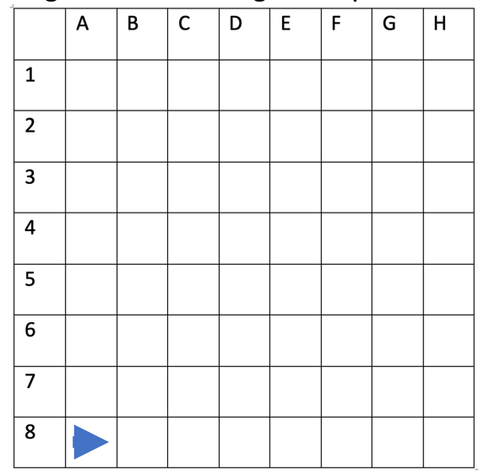

Die Figur kann folgende Aktionen ausführen: geheGeradeaus und dreheLinks (das kennen Sie ja schon zur Genüge von EFM – Escape From Mars).
Die Figur soll von A8 nach D6 gehen, dann weiter nach F6.
Entwickeln Sie ein Struktogramm zu diesem Problem und fügen Sie es als Bild hier ein:

4 – Variablen
Wir gehen davon aus, dass Ihnen bekannt ist, was Variablen und Datentypen sind und wie man damit arbeitet (alles in Escape From Mars und dem Zusatzmaterial gelernt).

Die folgenden Aufgaben haben zum Gegenstand:
- Deklaration
- Initialisierung
- Deklaration UND Initialisierung
- Zuweisung
- Einlesen; Deklaration und Einlesen
- Ausgabe
- Zeilenweise Ausgabe

Aufgabe 4-1: Zwei Zahlen multiplizieren
- Deklarieren Sie zwei Variablen z1 und z2 (Kommazahlen) und initialisieren Sie sie mit zwei beliebigen Werten.
- Deklarieren Sie eine Variable ergebnis (Kommazahl).
- Weisen Sie dieser Variable das Produkt von z1 und z2 zu (z1 * z2).
- Geben Sie die Rechnung aus in Form »8.3 * 2 ergibt 16.6«.

Lösung - Ihr Struktogramm:

Aufgabe 4-2: Begrüßung mit Namen
Der Benutzer soll seinen Namen eingeben und wird dann mit „Hallo <name>“ begrüßt.

Lösung - Ihr Struktogramm:

Aufgabe 4-3: Kreisberechnungen
Der Benutzer soll den Radius eines Kreises eingeben. Im Programm wird Umfang, Durchmesser und Flächeninhalt berechnet und am Schluss ausgegeben in der Form:
Für einen Kreis mit Radius 4 gilt:
Fläche: 50.265
Umfang: 25.133
Durchmesser: 8
Verwenden Sie für Pi 3.141 und außerdem folgende Formeln:
Flächeninhalt = Pi * radius²
Umfang = 2 * Pi * radius
Durchmesser = 2 * radius

Lösung - Ihr Struktogramm:

5 – Alternative/Verzweigung
Wir gehen davon aus, dass Ihnen bekannt ist, wie Alternativen bzw. Verzweigungen funktionieren sind und wie man damit arbeitet (alles in Escape From Mars und dem Zusatzmaterial gelernt).

Die folgenden Aufgaben haben zum Gegenstand:
- Einseitige Alternative/Verzweigung
- Zweiseitige Alternative/Verzweigung
- Geschachtelte Alternative/Verzweigung
- Logische Operatoren: NICHT ODER UND

Aufgabe 5-1: Wahlberechtigt?
Wir brauchen folgendes Programm: Der Benutzer gibt sein Alter ein. Wenn er 18 oder älter ist, gibt das Programm „Du darfst schon wählen!“ aus.

Lösung - Ihr Struktogramm:

Aufgabe 5-2: Wahlberechtigt oder nicht
Erweitern Sie 5-1 so, dass bei noch nicht 18-Jährigen „Du darfst leider noch nicht wählen!“ ausgegeben wird.

Lösung - Ihr Struktogramm:

Aufgabe 5-3: Bundestrainerprüfung
Der User gibt seinen Nachnamen ein, danach seinen Vornamen.
Wenn der Nachname „Flick“ ist, dann prüfen wir, ob der Vorname „Hansi“ ist. Ist das der Fall, geben wir aus: „Oha – der Bundestrainer von 2021!“.
Tipp: Sie brauchen dazu eine verschachtelte Verzweigung.

Lösung - Ihr Struktogramm:

Aufgabe 5-4: Bundestrainerprüfung - smarter
Verändern Sie 5-3 so, dass das Programm ohne verschachtelte Verzweigung auskommt.
Tipp: Überprüfen Sie Vor- und Nachname in einer Bedingung.

Lösung - Ihr Struktogramm:

6 – Schleifen
Wir gehen davon aus, dass Ihnen bekannt ist, wie Schleifen grundsätzlich funktionieren (alles in Escape From Mars und dem Zusatzmaterial gelernt).

Die folgenden Aufgaben haben zum Gegenstand:
- Kopfgesteuerte Schleife
- Zählergesteuerte Schleife

Aufgabe 6-1: Zahlen von 1 bis 10
Wir brauchen ein Programm, das die Zahlen von 1 bis 10 durchzählt und ausgibt. Realisieren Sie das mit einer zählergesteuerten Schleife.

Lösung - Ihr Struktogramm:

Aufgabe 6-2: Zahlen von 1 bis 10 - kopfgesteuert
Wie 6-1 – nur dass Sie diesmal eine kopfgesteuerte Schleife verwenden.

Lösung - Ihr Struktogramm:

Aufgabe 6-3: Gerade Zahlen von 2 bis 20
Wir brauchen ein Programm, das nur die geraden Zahlen von 2 bis 20 durchzählt und zeilenweise ausgibt. Realisieren Sie das mit einer zählergesteuerten Schleife.

Lösung - Ihr Struktogramm:

Aufgabe 6-4: Gerade Zahlen von 0 bis 200
Wir brauchen ein Programm, das nur die geraden Zahlen von 2 bis 20 durchzählt und zeilenweise ausgibt. Realisieren Sie das mit einer zählergesteuerten Schleife.

Lösung - Ihr Struktogramm:

Aufgabe 6-5: 5er-Einmaleins
Achtung: Schwierige Aufgabe; keine Lösung im Video
Wir brauchen ein Programm, das die 5er-Reihe ausgibt in dieser Form:
1 x 5 = 5
2 x 5 = 10
3 x 5 = 15 usw.

Lösung - Ihr Struktogramm:

7 Unterprogramme und Rückgabewerte
Wir gehen davon aus, dass Ihnen bekannt ist, wie Unterprogramme grundsätzlich funktionieren (alles in Escape From Mars und dem Zusatzmaterial gelernt).

Die folgenden Aufgaben haben zum Gegenstand:
- Unterprogramm aufrufen
- Unterprogramm mit Parameter
- Rückgabe

Aufgabe 7-1: Tagesablauf
Gegeben seien die Unterprogramme
- einkaufen()
- kochen()
- schlafen()
- aufstehen()

Entwickeln Sie ein Programm, das diese Schritte in der richtigen Reihenfolge ausführt.

Lösung - Ihr Struktogramm:

Aufgabe 7-2: Hüpf- und Duck-Spiel
Gegeben sind die Unterprogramme huepfen und ducken (oft auch mit Parameterklammer geschrieben, was für uns aktuell aber nicht wichtig ist: huepfen() und ducken() ) .
Ergänzen Sie das Hauptprogramm so:
Wenn oben ein Ball kommt, müssen wir uns ducken. Wenn unten ein Ball kommt, müssen wir hüpfen.
Wenn die Leertaste gedrückt wird, hüpfen wir.

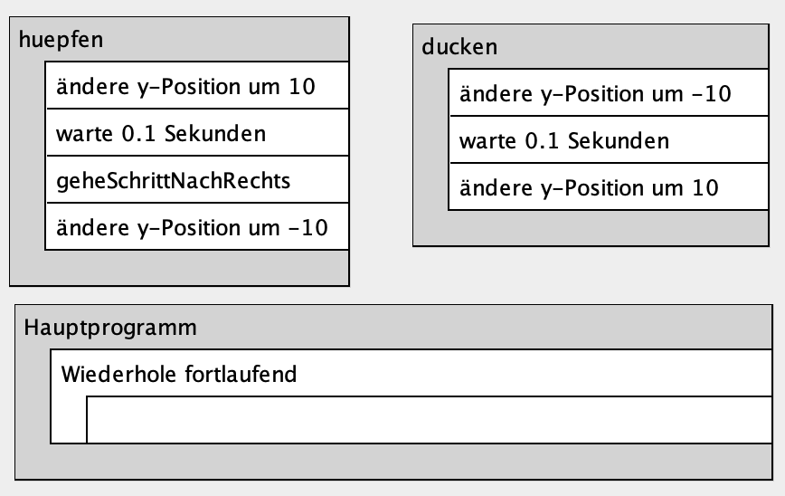

Lösung - Ihr Struktogramm:

Aufgabe 7-3: Rechner
Gegeben sei das Programm Rechner:
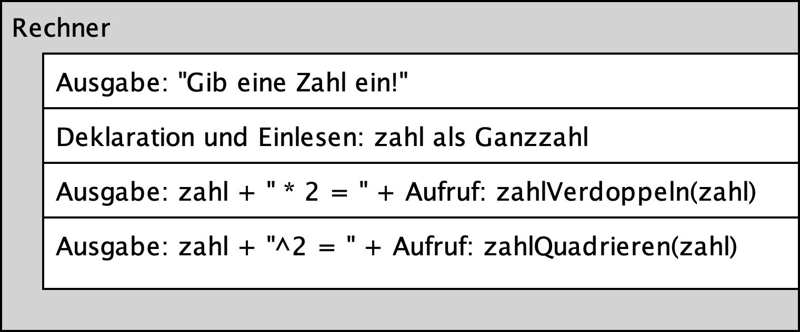
Schreiben Sie die beiden notwendigen Unterprogramme. Diese Unterprogramme führen die entsprechende mathematische Operation aus (verdoppeln, quadrieren).
Beachten Sie, dass diese Unterprogramme NICHTS ausgeben, sondern einen Wert zurückgeben.

Lösung - Ihr Struktogramm:

Falls das nicht geht: https://www.schule-bw.de/faecher-und-schularten/mathematisch-naturwissenschaftliche-faecher/informatik/material/materialien-zum-neuen-bildungsplan-informatik-an-den-nichtgewerblichen-beruflichen-gymnasien/operatorenliste_fuer_struktogramme_v2_0.pdf - Stand 22.04.2022

